1. 背景图扩展样式：

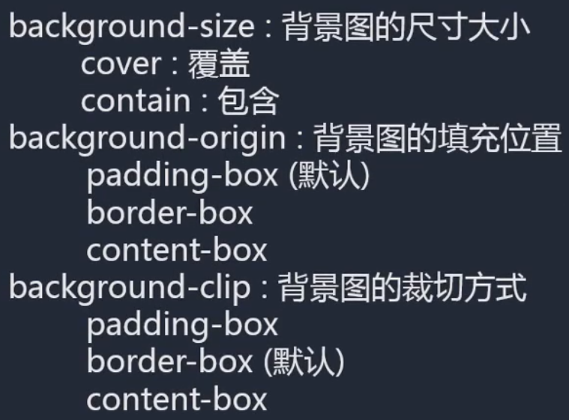

* 1. background-size:
     1. cover:背景图等比放大，直到填充满整个容器为止；
     2. contain:背景图等比放大，直到图片碰到容器边缘为止。
  2. background-origin:
     1. padding-box:背景图默认在内填充位置；
     2. border-box:让背景图在边框位置；
     3. content-box:让背景图在content位置。
  3. background-clip:
     1. padding-box:背景图会在padding位置进行裁切；
     2. border-box:背景图会在border位置进行裁切；
     3. content-box:背景图会在content位置进行裁切。

[注]复合样式中，第一个是origin，第二个是clip。